La grande beffa/Nuovo romanzo di Alfonso Marchese
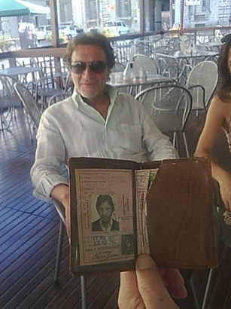
La Grande Beffa è il nuovo romanzo di Alfonso Marchese. E’ ambientato a Spoleto, dove un sindaco truffaldino per trafugare i preziosi quadri della pinacoteca commissiona ad un falsario di Terni di farne delle copie per sostituire le seconde con i primi.
Vincenzo Cerami scrive: “Alfonso Marchese non tradisce la sua origine siciliana, almeno sul piano stilistico. La lingua frizzante e il disincanto nel mimetizzarsi con i personaggi si inseriscono con naturalezza nell’impianto da cantastorie della narrazione. Marchese passa dall’affresco storico al bozzetto con disinvoltura e divertimento. Un romanzo che fila allegro e veloce”.
Alfonso Marchese, il “prof” com’è soprannominato, è andato in pensione, lasciando la redazione di Terni de “Il Messaggero”, dove ha lavorato negli ultimi anni.
Nato a Mistretta, in provincia di Messina, laureato in Filosofia e diplomato al “Centro Sperimentale di Cinematografia” di Roma, ha cominciato la sua carriera lavorativa insegnando al Liceo “Augusto”. Nel 1977 la svolta e l’ingresso a “Il Messaggero” di Roma.

A dispetto della pensione, il connubio fra la firma più graffiante delle cronache umbre e il giornale di Caltagirone non si interromperà: Marchese infatti continuerà a curare le rubriche “Visti dalla Rocca” e “Disavventure in città”, dedicate alla città di Spoleto.
Non saranno certo solo questi gli impegni del giornalista e scrittore: dopo i successi con la trilogia dedicata alla sua Sicilia (Uno stradivari in Sicilia, Sbarco in Sicilia e Miracolo in Sicilia, quest’ultimo presentato con Carlo Verdone a Palazzo Mauri), Marchese ha lavorato, sempre per il Gruppo Albatros - Il Filo Edizioni, alla quarta opera che questa volta è ambientata proprio a Spoleto. Il libro ripercorre un pezzo di storia della città di Spoleto con riferimenti a situazioni e personaggi dei giorni nostri. Principalmente politici, categoria da sempre nel mirino della penna di Marchese.
Il libro è stato presentato sabato 5 marzo 2001, a Spoleto, nella sede di Palazzo Ancaiani. E’ intervenuto il giornalista della Rai, Alvaro Fiorucci. L’iniziativa è stata promossa dalla Società di Cultura “Giovanni Polvani” con il patrocinio del Comune di Spoleto e della Cassa di Risparmio di Spoleto.



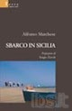

a cura di Sebastiano Lo Iacono per mistrettanews2011

